Aké je tvoje obľúbené jedlo? What is your favourite food?
Moje obľúbené jedlo je ....
My favourite food is......

Moje obľúbené jedlo je köfte

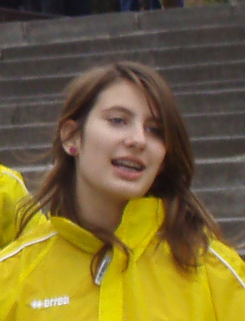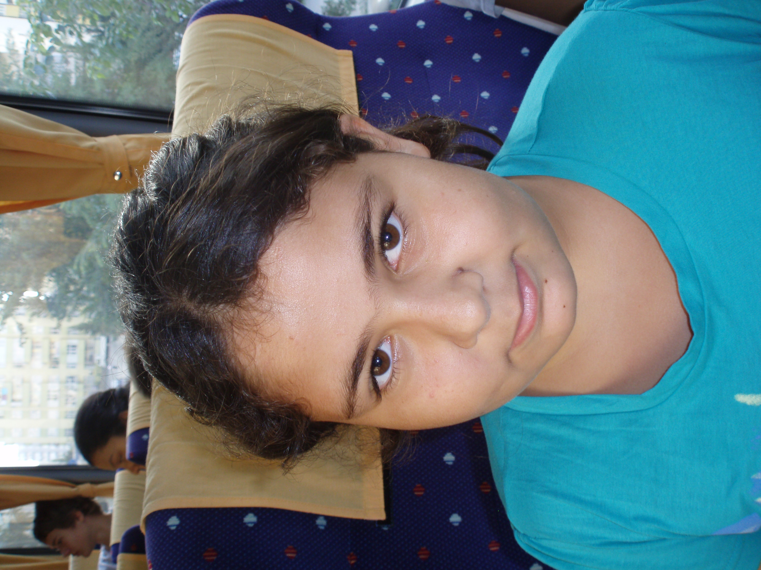
Aké je tvoje obľúbené jedlo Aleyna?

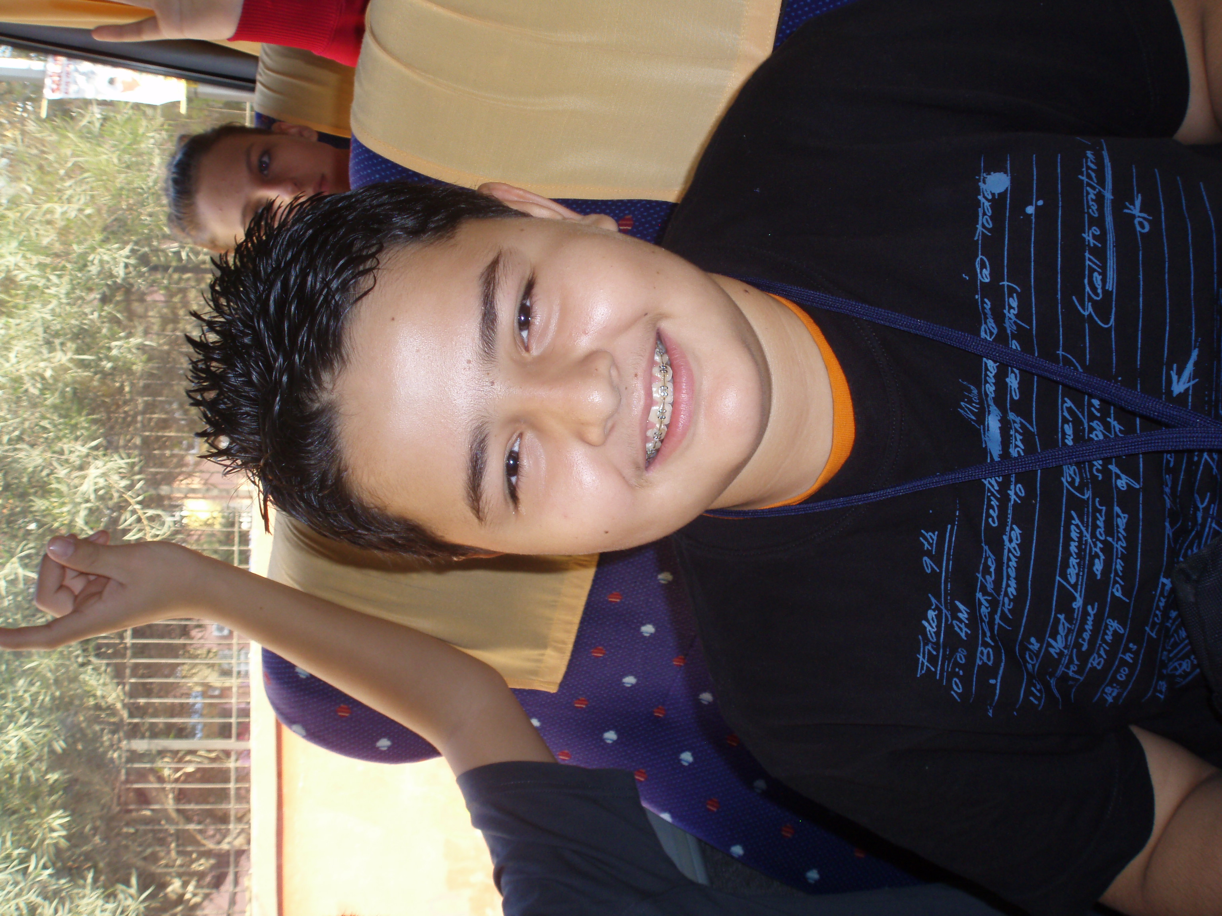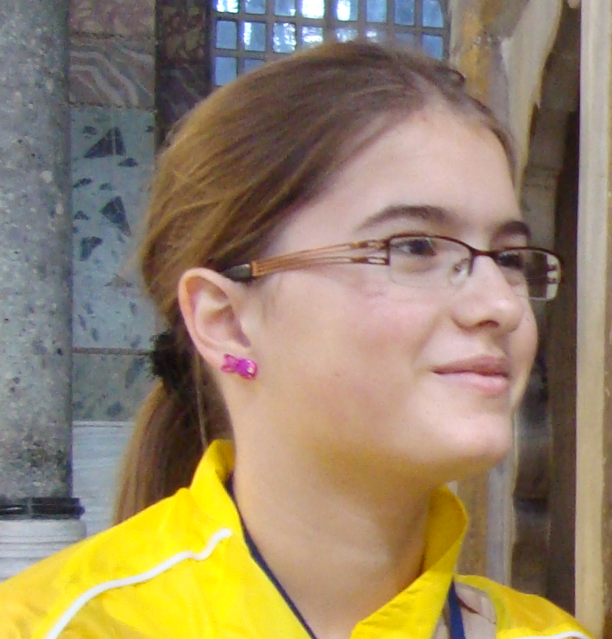
Aké je tvoje obľúbené jedlo Dominika?
Moje obľúbené jedlo sú špagety
My favourite food is spaghetti

